설 계 명 세 서
(System Design Specification)

개인프로젝트 정보
주제항번 | 주제명 | 설계자 | 설계완료일
33 | 여행 커뮤니티 앱 | 20220822  이수연 | 2025.10.21

문서 개정 이력
개정번호 | 개정일자 | 변경 사유
0.1 | 2025.10.15. | 최초 작성
1.0 | 2025.10.21. | 최종본 제출

1. 개요
본 설계명세서는 개인프로젝트 주제 “여행 커뮤니티 앱”의 개발 프로세스 중 설계단계 산출물로써 요구사항명세서에 제시된 기능요구사항에 대해 실제 시스템을 구축하기 위한 설계안을 제시해 놓은 것이다. 본 문서가 작성되고 승인된 시점부터 프로젝트 종료 시점까지 공식 산출물로 효력을 가지며, 문서 승인 전에는 내용의 수정 또는 변경할 수 있지만, 승인을 획득한 후부터는 고유 식별자를 부여하여 통제 및 변경관리를 수행한다.
본 설계명세서의 설계 범위는 프로젝트의 특성을 반영하여 요구사항명세서에 제시된 기능 목록에서 우선순위가 ‘상’ 인 것을 대상으로 한다. 설계 내용은 통상적인 프로젝트의 설계 산출물에 명시되어야 하는 내용을 모두 담을 수 있는 상황이 아니므로 단기 프로젝트의 특성에 맞게 꼭 필요한 내용이라 여겨지는 프로그램 목록, 화면 정의(스토리보드), 데이터베이스 정의로 구성한다. 프로그램 목록에는 구현되어야 하는 프로그램을 구성하는 파일에 대한 목록을 제시하고, 화면 정의(스토리보드)에는 사용자 인터페이스로 사용되는 화면 일부를 제시하고, 데이터베이스 정의에는 자료사전을 기반으로 자료 저장소의 테이블 정의를 제시한다. 설계된 항목들은 고유 식별자를 부여하여 요구사항 추적이 가능하도록 한다.
본 설계명세서는 시스템 설계가 완료되는 시점에 제정하였으나, 프로젝트를 수행하면서 변경되는 요구사항을 반영하여 개정을 통해 지속해서 추가 및 관리한다. 개정할 때는 반드시 개정이력에 그 내역을 기재하고 개정번호를 증가시켜야 한다.

2. 개발 및 운영 환경
 |  | 개발환경 | 운영환경
Operating System |  | Windows 11 Education | Windows 11
Middleware |  | Node.js (Express 내장 서버) | Node.js
DBMS |  | MySQL 8.0 | MySQL 8.0
Framework |  | Express.js(Back-end)  React(Front-end, Vite 기반) | Express.js(Back-end)  React(Front-end, Vite 기반)
Library |  | React-Bootstrap, Axios, JWT, bcrypt, Framer Motion | React-Bootstrap, Axios, JWT, bcrypt, Framer Motion
Language | Back-end | JavaScript(Node.js) | JavaScript(Node.js)
 | Frone-end | JavaScript(React), HTML, CSS | JavaScript(React), HTML, CSS
Tools |  | VScode, GitHub, MySQL Worckbench | VScode, GitHub, MySQL Worckbench
3. 프로그램 목록
비즈니스  요구사항 | 기능 요구사항 |  | 설계  반영 | 프로그램 명세
 | 식별자 | 요구사항명 |  | 식별자 | 프로그램명 | 파일명
회원관리  (S1-B01) | S1-R12 | 회원정보수정 | ○ | S1-P12 | 회원정보수정 | users.js  Profile.jsx
 | S1-R13 | 회원탈퇴 | ○ | S1-P13 | 회원탈퇴
 | S1-R11 | 회원가입 | ○ | S1-P11 | 회원가입 | users.js  Sidebar.jsx
 | S1-R14 | 로그인 | ○ | S1-P14 | 로그인
 | S1-R15 | 로그아웃 | ○ | S1-P15 | 로그아웃
여행 정보 관리  (S1-B02) | S1-R21 | 여행 후기 작성 | ○ | S2-p21 | 여행 후기 작성 | posts.js  NewPost.jsx
 | S1-R22 | 여행 후기 조회 | ○ | S2-p22 | 여행 후기 조회 | posts.js  Posts.jsx  PostDetail.jsx
 | S1-R26 | 댓글 작성 | ○ | S2-p23 | 댓글 작성 | comments.js  PostDetail.jsx
 | S1-R27 | 댓글 열람 | ○ | S2-p24 | 댓글 열람
여행 일정 관리  (S1-B03) | S1-R31 | 여행 일정 등록 | ○ | S2-p31 | 여행 일정 등록 | schedules.js  NewSchedule.jsx  ScheduleDetail.jsx
 | S1-R34 | 여행 일정 조회 | ○ | S2-p32 | 여행 일정 조회 | schedules.js  Schedules.jsx  ScheduleDetail.jsx
시스템관리  (S1-B06) | S1-R61 | 로그인 이력 조회 | ○ | S2-p41 | 로그인 이력 조회 | users.js  LoginHistory.jsx

4. 화면정의(스토리보드)
4.1 회원관리 (S1-B01)
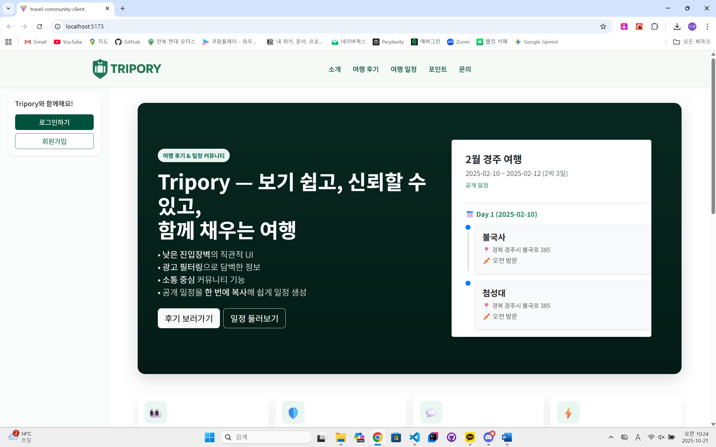
그림 1 메인화면
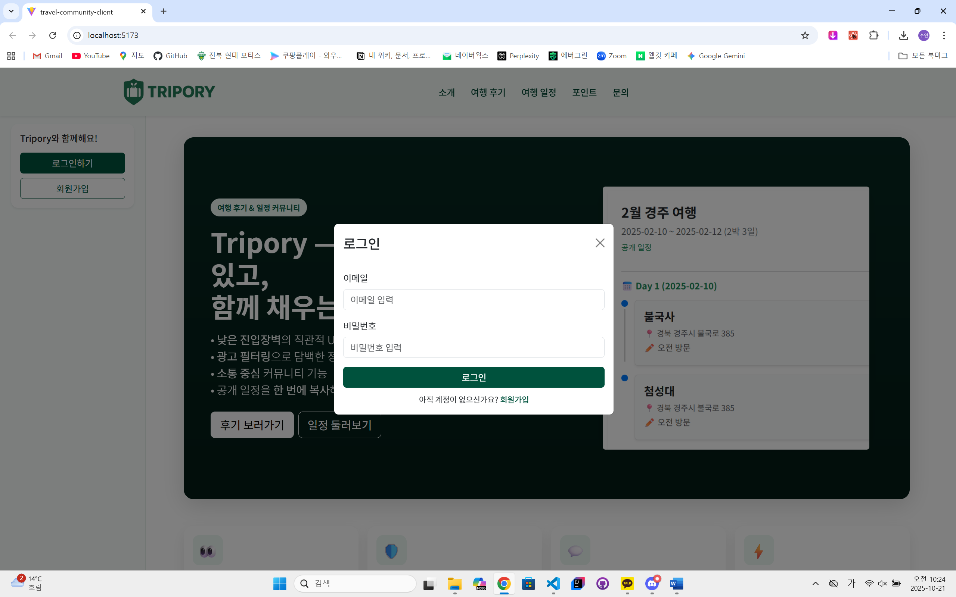
그림 2 로그인 화면
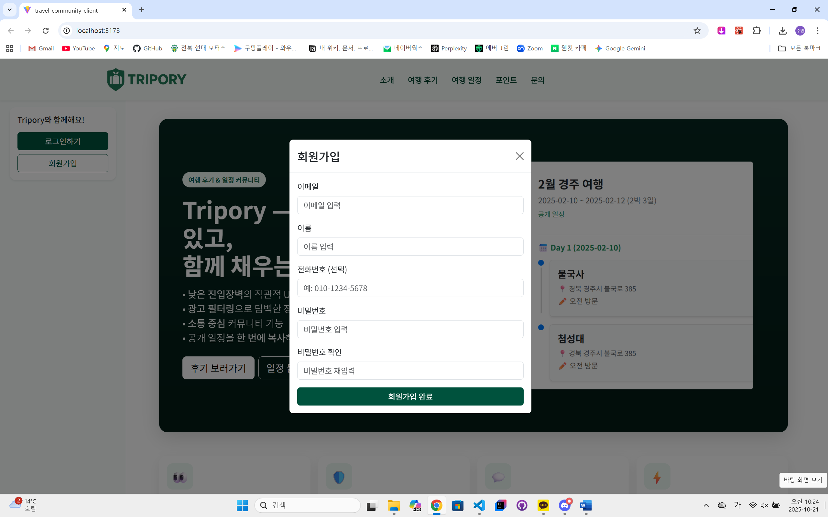
그림 3 회원가입 화면
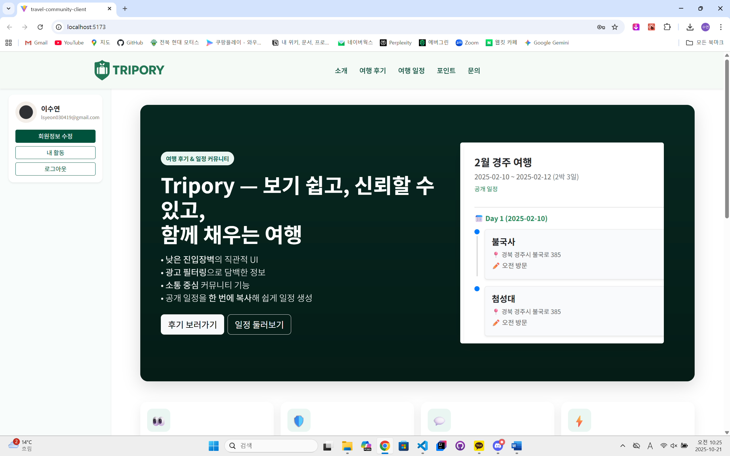
그림 4 로그인 후 화면
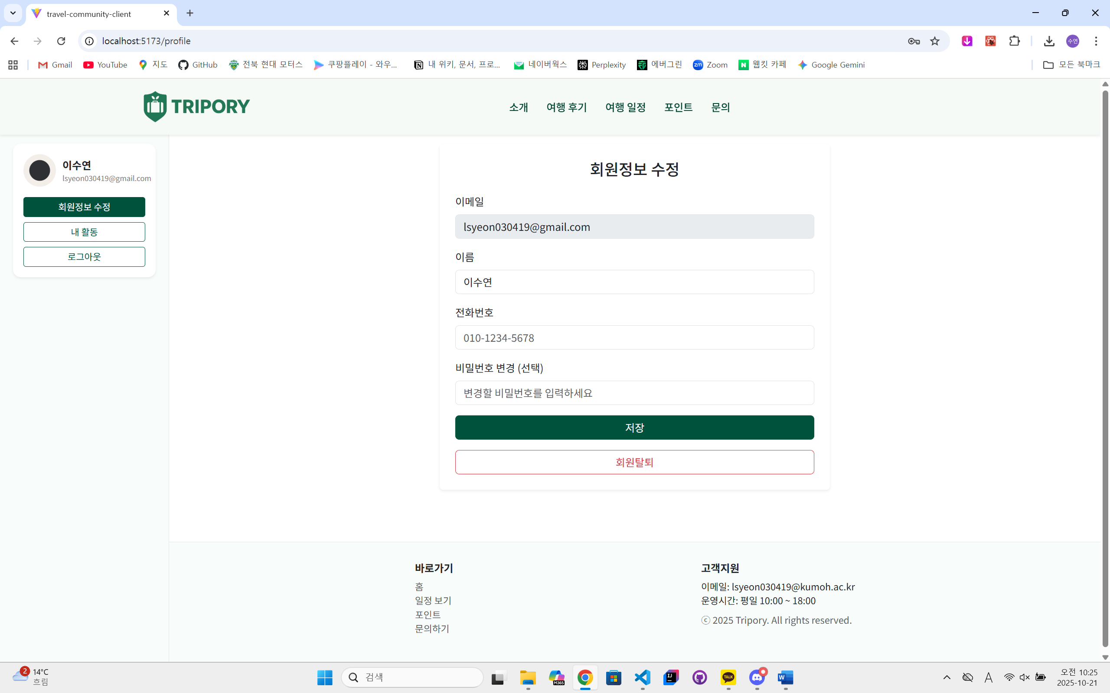
그림 5 회원정보 수정 화면
[화면 흐름]
메인 화면(다른 화면에서도 동일)의 사이드 바에서 로그인 버튼 혹은 회원가입 버튼을 누르면 각각에 해당되는 모달이 뜬다.
회원가입을 하면 바로 로그인을 할 수 있도록 로그인 모달이 뜬다.
로그인을 하면 사이드바에 프로필 카드가 뜨게 된다.
로그아웃을 누르면 로그아웃이 되며 프로필 카드가 로그인 카드로 바뀌게 된다.
회원정보를 누르면 회원정보 수정 화면으로 이동하게 된다.
회원정보 화면에서 저장 혹은 회원탈퇴를 누르면 메인화면으로 간다.

[필수사항]
로그인: 이메일, 비밀번호
회원가입: 이메일, 이름, 비밀번호, 비밀번호 확인

[제약사항]
이메일: 이메일 형식에 부합해야 함
비밀번호: 영어와 숫자를 조합하고 8자리 이상이어야 함

4.2 여행 정보 관리 (S1-B02)
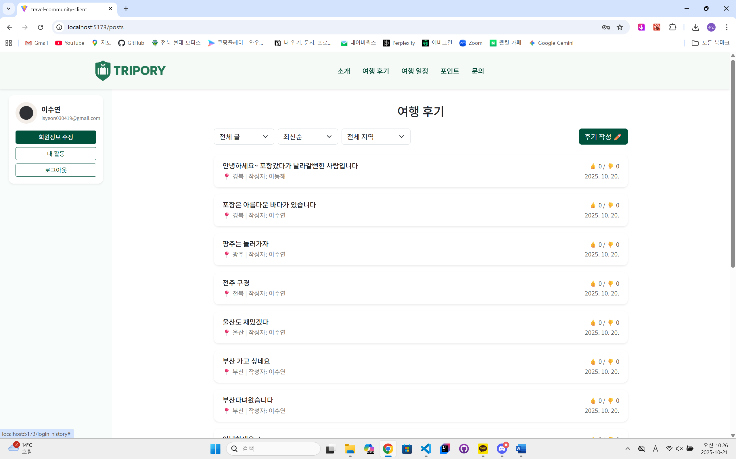
그림 6 여행 후기 목록 화면
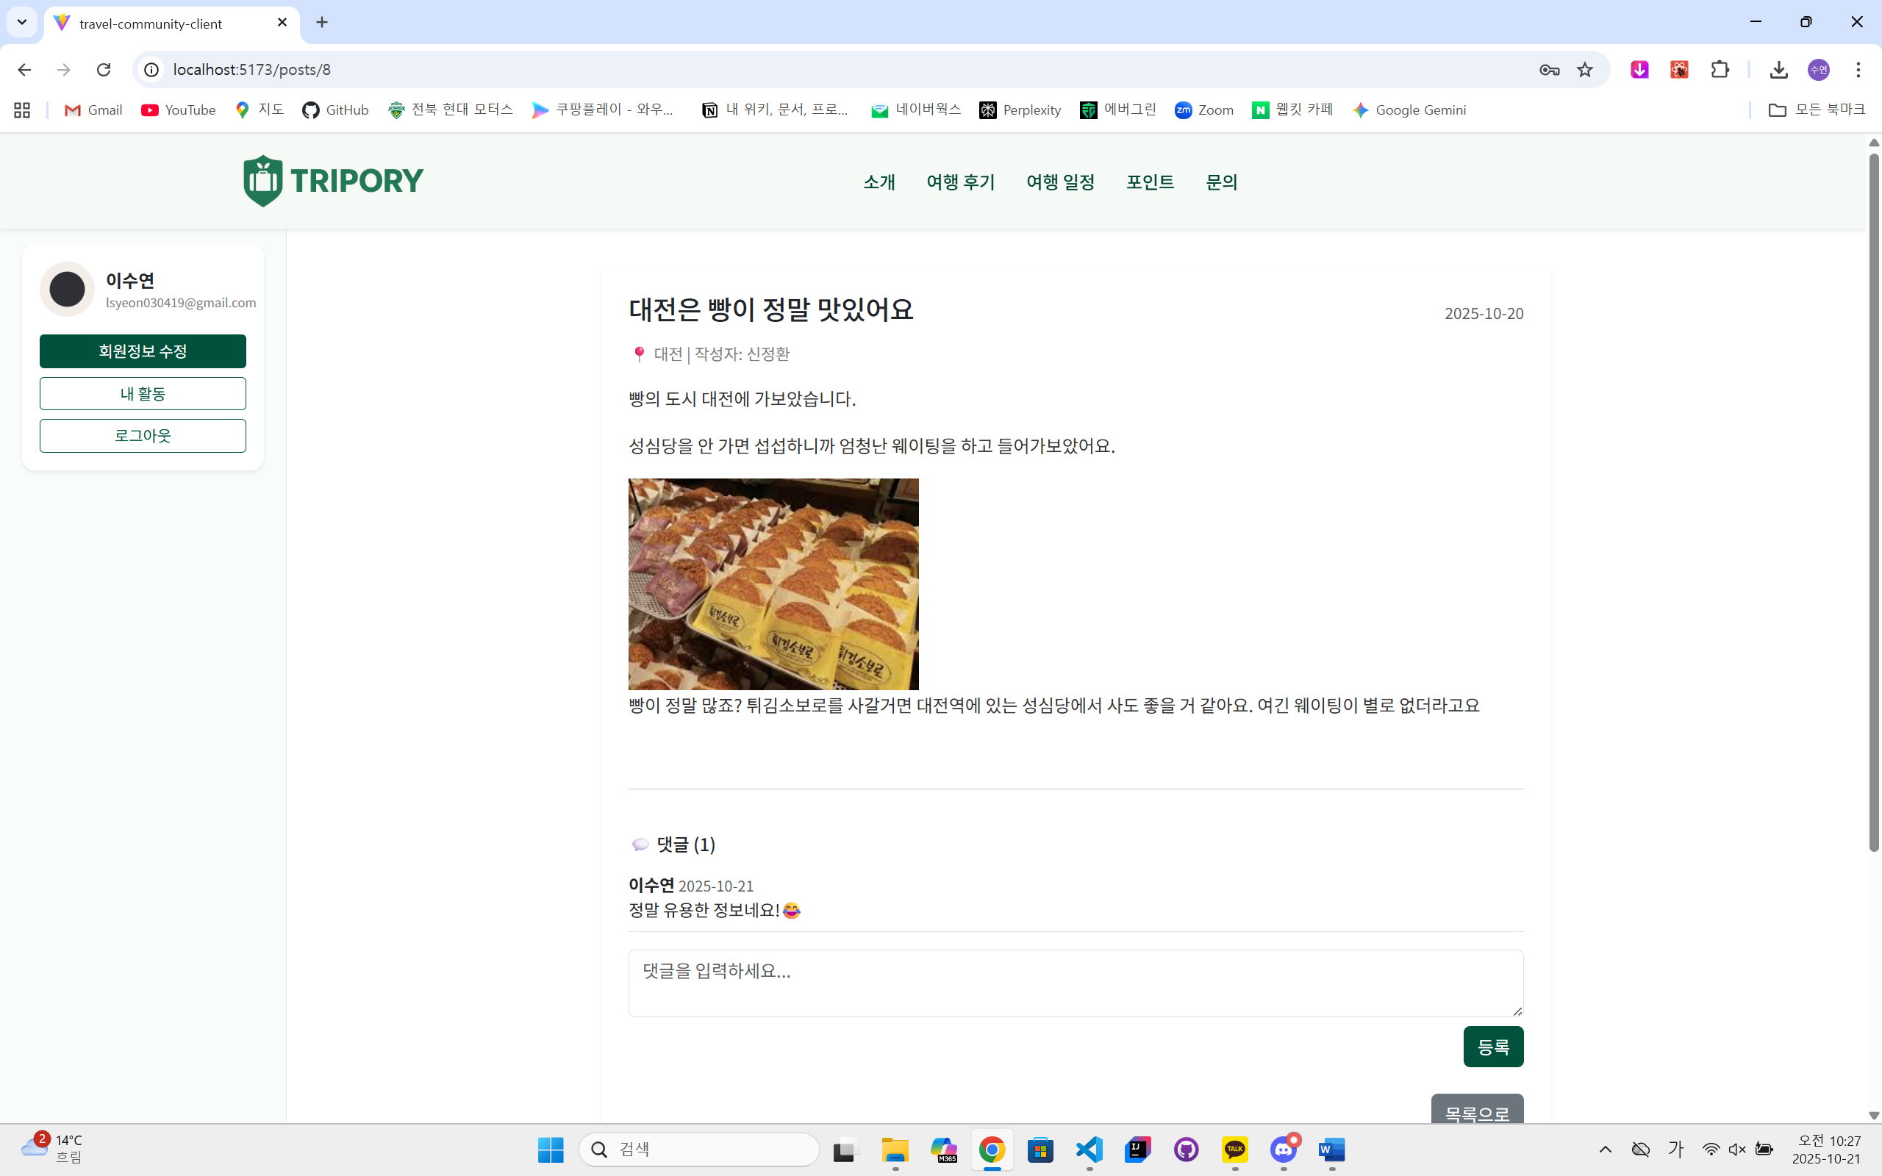
그림 7 여행 후기 상세 및 댓글 화면
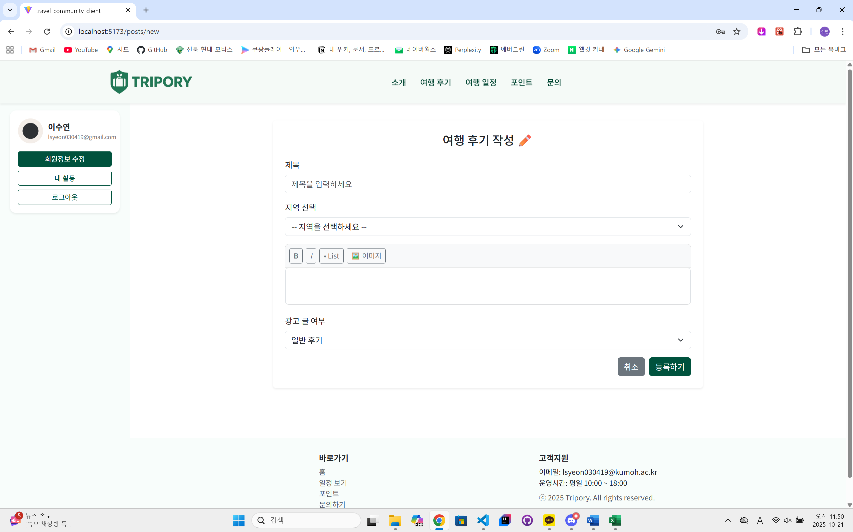
그림 8 후기 작성 화면
[화면 흐름]
헤더에서 여행 후기를 누르면 여행 후기 목록이 뜬다.
원하는 후기를 클릭하면 후기 상세 내용과 댓글이 보인다
후기 작성을 누르면 후기 작성 화면으로 이동한다.
작성완료를 누르면 후기 목록 화면으로 이동한다.

[필수사항]
제목 입력과 지역선택, 본문 입력, 광고 글 여부 선택을 필수로 해야한다.

4.3 여행 일정 관리 (S1-B03)
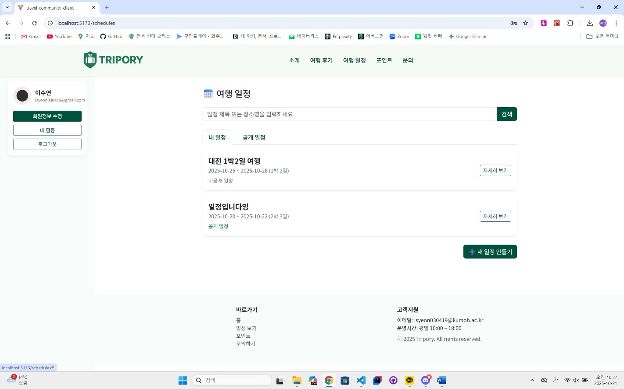
그림 9 여행 일정 목록 화면(내 일정)
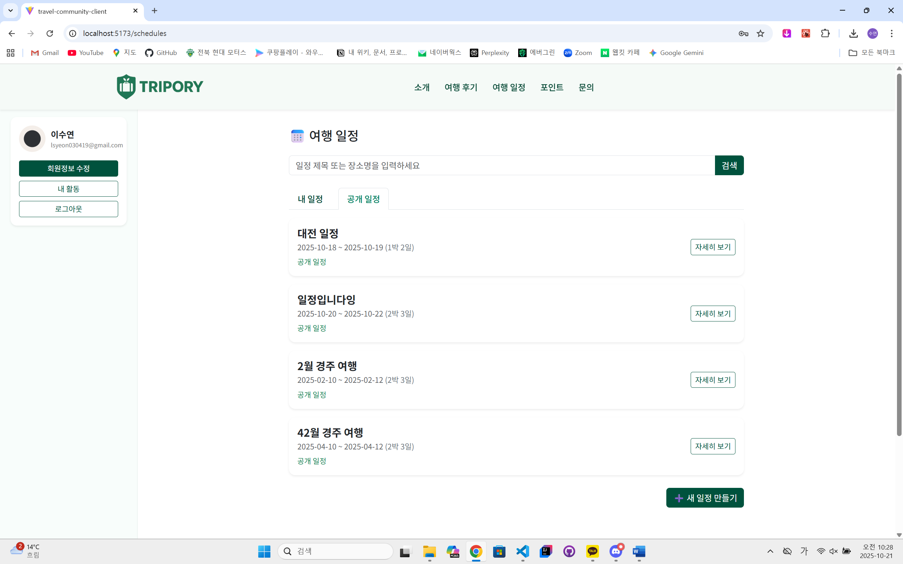
그림 10 여행 일정 목록 화면(공개 일정)
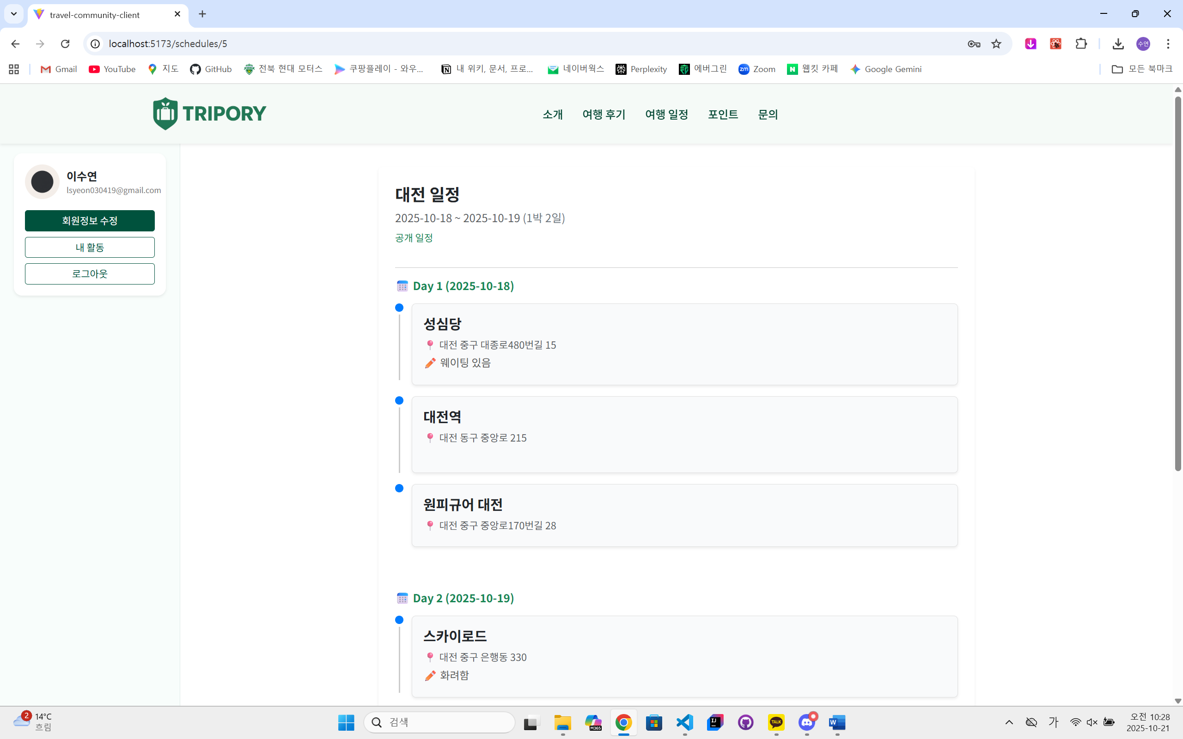
그림 11 일정 상세 화면(타인 일정)
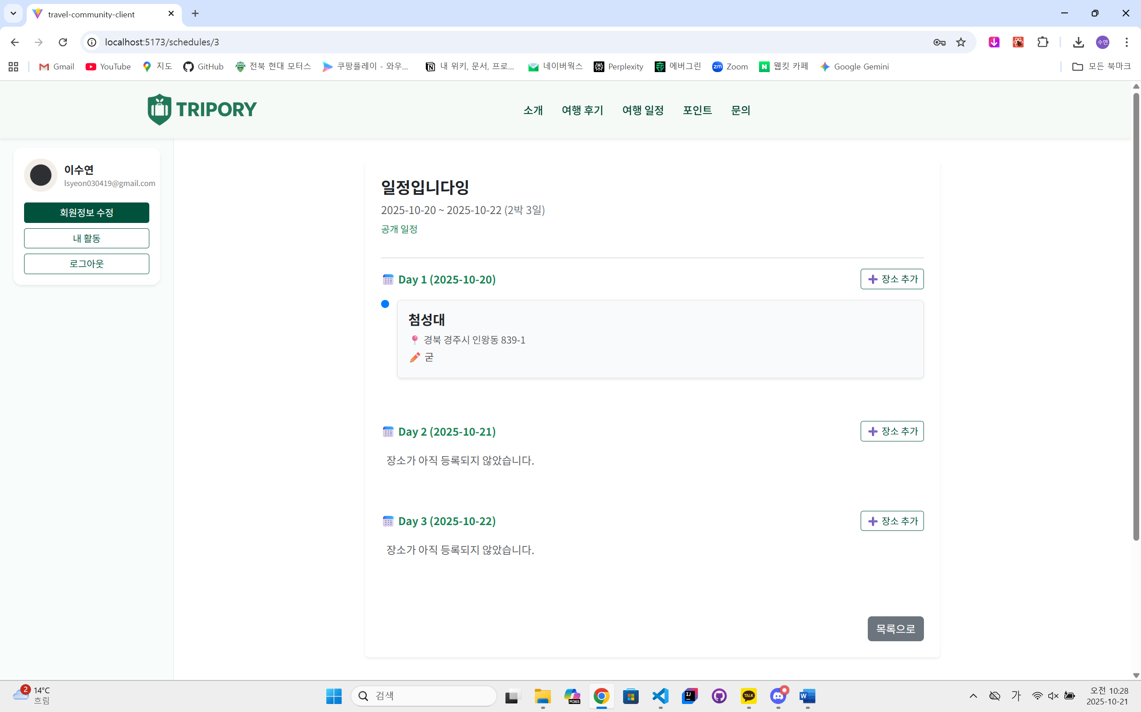
그림 12 일정 상세 화면(본인 일정)
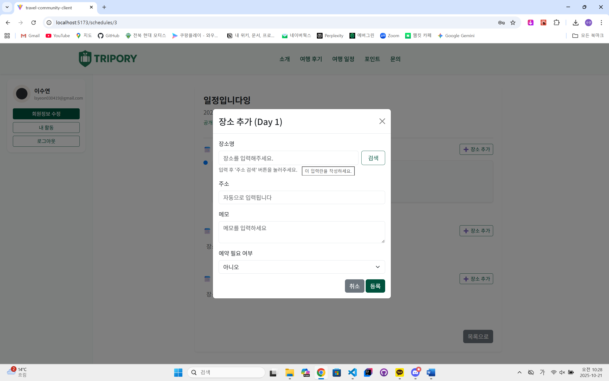
그림 13 일정 상세 추가 화면
[화면 흐름]
헤더에서 여행 일정을 누르면 여행 일정 목록이 뜬다.
내 일정 탭을 누르면 내가 올린 일정들만 보이고 공개 일정을 올리면 공개된 모든 일정을 볼 수 있다.
원하는 일정을 누르면 일정 상세 내용을 확인할 수 있다.
장소 추가 버튼을 누르면 상세 일정을 추가할 수 있는 모달이 뜬다.
장소명을 입력한 후 검색 버튼을 누르면 주소가 자동으로 입력된다.

[필수사항]
장소명, 주소

4.4 시스템관리 (S1-B06)
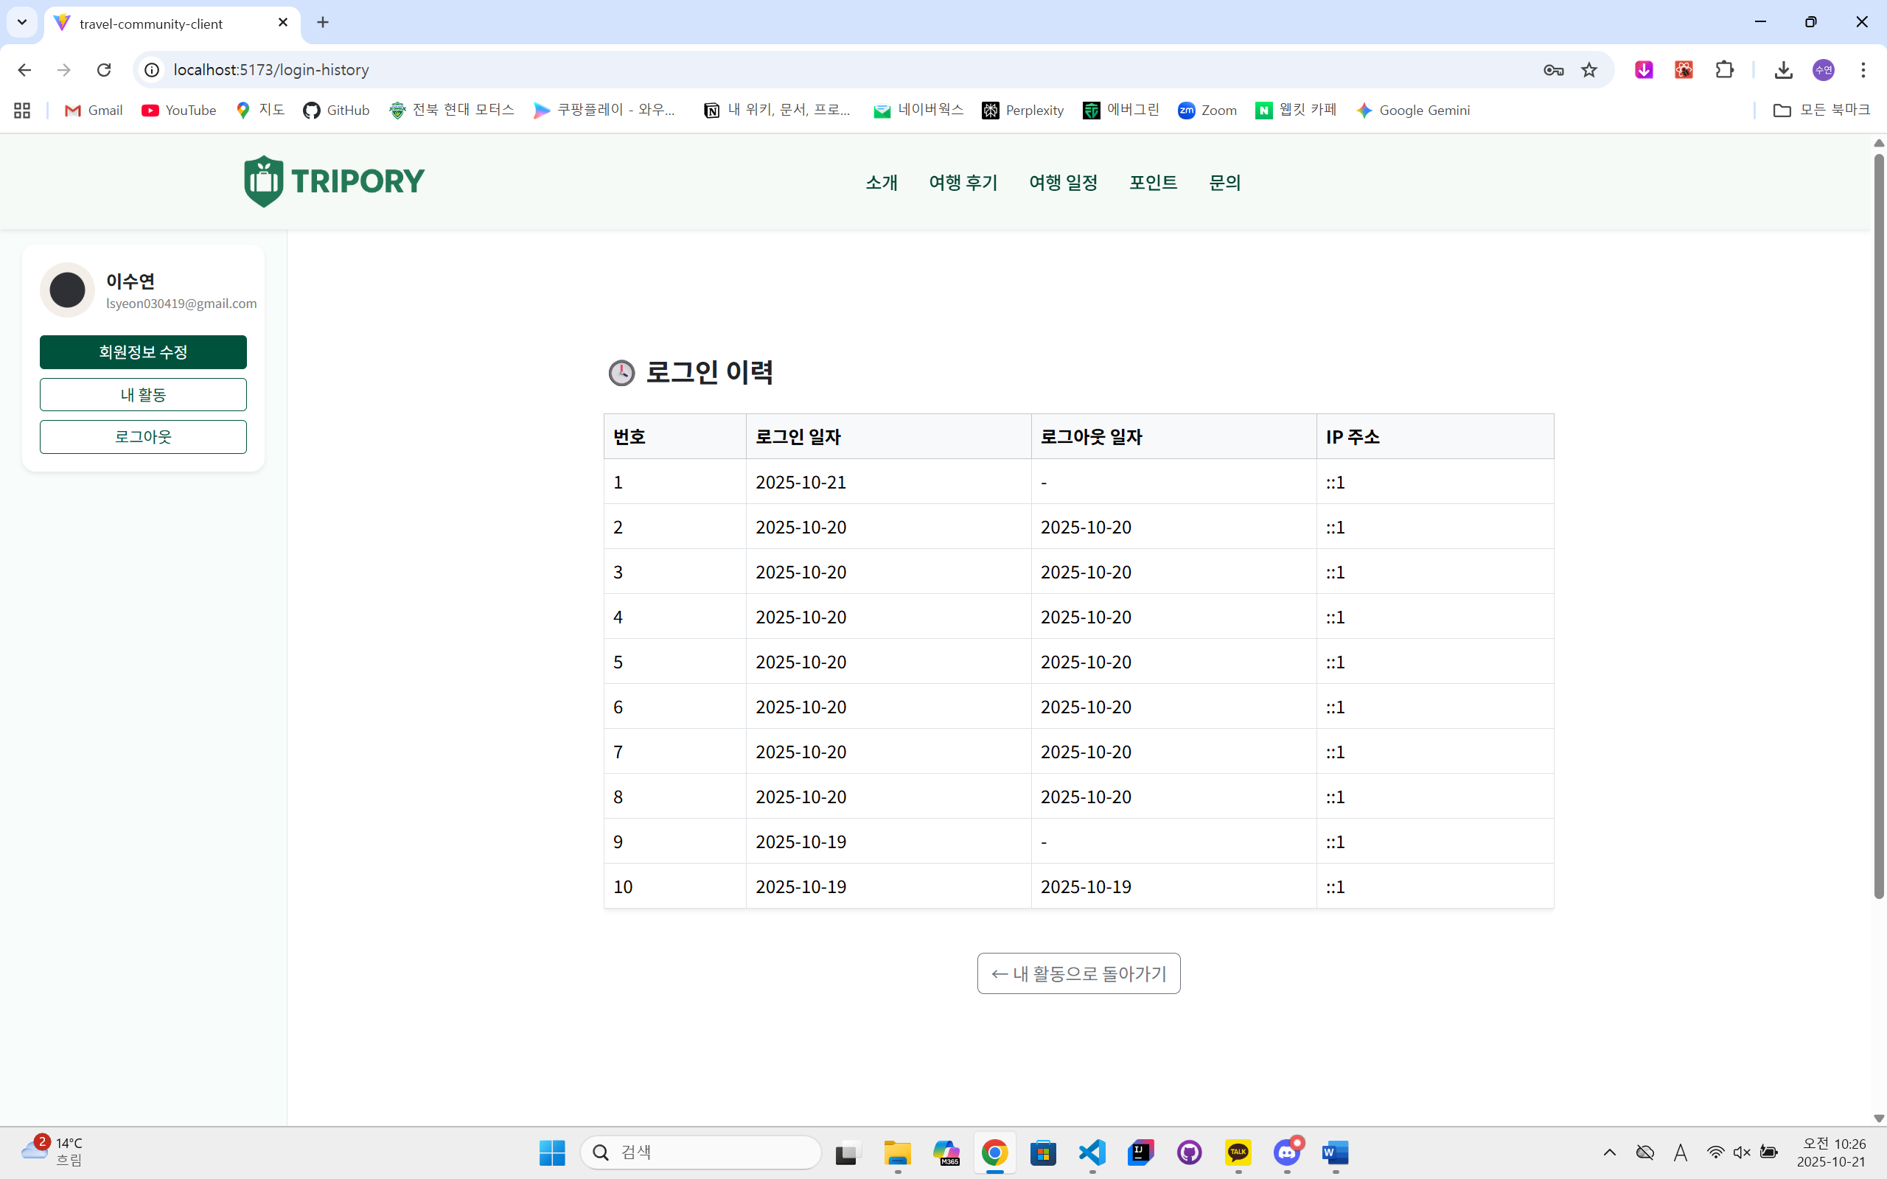
그림 14 로그인 이력 조회 화면
[화면 흐름]
로그인 한 상태로 [내 활동 → 로그인 이력] 순으로 타고 들어가면 로그인 이력 화면이 뜬다.

5. 데이터베이스 정의
5.1 데이터베이스 개요
DBMS |  | MySQL
데이터베이스 |  | 테이블
논리명 | 물리명 | 식별자 | 논리명 | 물리명
여행커뮤니티정보 | travel-community | S1-TBL01 | 회원정보 | users
 |  | S1-TBL02 | 후기정보 | posts
 |  | S1-TBL03 | 후기 이미지 정보 | post_images
 |  | S1-TBL04 | 댓글정보 | comments
 |  | S1-TBL05 | 일정정보 | schedules
 |  | S1-TBL06 | 일정 일차 정보 | schedule_days
 |  | S1-TBL07 | 일정 상세 정보 | schedule_places
 |  | S1-TBL8 | 로그인 이력 정보 | login_logs

5.2 테이블 정의
5.2.1 users
테이블설명 |  | 회원정보
순서 | 컬럼명 | 설명 | 키  유형 | 널  /유일 | 자료형 | 자료  길이 | 제약  조건
1 | user_id | 사용자 식별 번호 | PK | NN/U | INT | 11 | 자동증가
2 | email | 사용자 이메일 |  | NN/U | VARCHAR | 100
3 | password | 비밀번호 |  | NN | VARCHAR | 255 | bcrypt
4 | name | 사용자 이름 |  | NN | VARCHAR | 50
5 | phone | 사용자 전화번호 |  |  | VARCHAR | 20
6 | created_at | 계정 생성일 |  |  | DATE |  | 현재일자

5.2.2 posts
테이블설명 |  | 후기정보
순서 | 컬럼명 | 설명 | 키  유형 | 널  /유일 | 자료형 | 자료  길이 | 제약  조건
1 | post_id | 후기 식별 번호 | PK | NN/U | INT | 11 | 자동증가
 | user_id | 사용자 식별 번호 | FK | NN | INT | 11 | users(user_id) 참조
 | title | 후기 제목 |  | NN | VARCHAR | 200
 | content | 후기 본문 |  | NN | MEDIUMTEXT
 | region | 지역 |  |  | ENUM
 | likes | 좋아요 |  |  | INT | 11
 | dislikes | 싫어요 |  |  | INT | 11
 | is_advertised | 광고유무 |  |  | BOOLEAN
 | created_at | 후기 생성일 |  |  | DATE |  | 현재일자

5.2.3 post_images
테이블설명 |  | 후기 이미지 정보
순서 | 컬럼명 | 설명 | 키  유형 | 널  /유일 | 자료형 | 자료  길이 | 제약  조건
1 | image_id | 이미지 식별 번호 | PK | NN/U | INT | 11 | 자동증가
2 | post_id | 후기 식별 번호 | FK | NN | INT | 11 | posts(post_id)참조
3 | image_url | 이미지 주소 |  | NN | VARCHAR | 255
4 | image_order | 이미지 순서 |  | NN | INT | 11

5.2.4 comments
테이블설명 |  | 댓글 정보
순서 | 컬럼명 | 설명 | 키  유형 | 널  /유일 | 자료형 | 자료  길이 | 제약  조건
1 | comment_id | 댓글 식별 번호 | PK | NN/U | INT | 11 | 자동증가
2 | post_id | 후기 식별 번호 | FK | NN | INT | 11 | posts(post_id)참조
3 | user_id | 사용자 식별 번호 | FK | NN | INT | 11
4 | content | 댓글 |  | NN | TEXT
5 | created_at | 댓글 생성 일자 |  |  | DATE |  | 현재일자

5.2.5 schedules
테이블설명 |  | 일정 정보
순서 | 컬럼명 | 설명 | 키  유형 | 널  /유일 | 자료형 | 자료  길이 | 제약  조건
1 | schedule_id | 일정 식별 번호 | PK | NN/U | INT | 11 | 자동증가
2 | user_id | 사용자 식별 번호 | FK | NN | INT | 11 | users(user_id) 참조
3 | title | 일정 제목 |  | NN | VARCHAR | 100
4 | start_date | 시작 날짜 |  | NN | DATE
5 | end_date | 종료 날짜 |  | NN | DATE
6 | is_public | 공개 여부 |  |  | ENUM
7 | created_at | 일정 생성 일자 |  |  | DATE |  | 현재일자

5.2.6 schedule_days
테이블설명 |  | 일정 일차 정보
순서 | 컬럼명 | 설명 | 키  유형 | 널  /유일 | 자료형 | 자료  길이 | 제약  조건
1 | day_id | 일차 식별 번호 | PK | NN/U | INT | 11 | 자동증가
2 | schedule_id | 일정 식별 번호 | FK | NN | INT | 11 | schedules(schedule_id) 참조
3 | day_order | 일차 순서 |  | NN | INT | 11
4 | date | 날짜 |  |  | DATE

5.2.7 schedule_places
테이블설명 |  | 일정 상세 정보
순서 | 컬럼명 | 설명 | 키  유형 | 널  /유일 | 자료형 | 자료  길이 | 제약  조건
1 | place_id | 장소 식별 번호 | PK | NN/U | INT | 11 | 자동증가
2 | day_id | 일차 식별 번호 | FK | NN | INT | 11 | schedule_days(day_id) 참조
3 | place_order | 방문 순서 |  | NN | INT | 11
4 | name | 장소 이름 |  | NN | VARCHAR | 100
5 | address | 장소 주소 |  |  | VARCHAR | 255
6 | memo | 메모 |  |  | TEXT
7 | is_reservable | 예약 가능 여부 |  |  | ENUM

5.2.8 login_logs
테이블설명 |  | 로그인 이력 정보
순서 | 컬럼명 | 설명 | 키  유형 | 널  /유일 | 자료형 | 자료  길이 | 제약  조건
1 | log_id | 로그 식별 정보 | PK | NN/U | INT | 11 | 자동증가
2 | user_id | 사용자 식별 번호 | FK | NN | INT | 11 | users(user_id) 참조
3 | login_time | 로그인한 일자 |  |  | DATE |  | 현재일자
4 | logout_time | 로그아웃한 일자 |  |  | DATE |  | 현재일자
5 | ip_address | 아이피 주소 |  |  | VARCHAR | 50

